亳州魏武国有资本投资控股集团有限公司评标评审专家申请表

姓名：张三

职称：高级工程师

单位： xxxxx（单位盖章）

填表时间：2024年X月x日

亳州魏武国有资本投资控股集团有限公司评标评审专家申请表

|  |  |  |  |  |  |  |  |  |  |
| --- | --- | --- | --- | --- | --- | --- | --- | --- | --- |
| 姓 名 | | | 张三 | | 性 别 | | 男 | | |
| 出生日期 | | | 1980.1.1 | | 政治面貌 | | 中共党员 | | |
| 身份证号码 | | | 34160219800000 | | | | | | |
| 社会保障卡号 | | | 34160219800000 | | | | | | |
| 所在地区 | | | 安徽省亳州市谯城区 | | | | | | |
| 从事专业类别 | | | 建筑工程 | | | 从事专业年限 | | 10年 | |
| 职务 | | | 副主任 | | | 工龄 | | 20 | |
| 职称 | | | 高级工程师（建筑给排水） | | | 职称证书号 | | 123456789 | |
| 第一学历 | | | 本科 | | | 毕业院校及专业 | | 安徽大学，土木工程 | |
| 最高学历 | | | 研究生 | | | 毕业院校及专业 | | 电大，经济管理 | |
| 职业资格一 | | | 一级注册建造师 | | | 职业资格证书号 | | 123456 | |
| 职业资格二 | | | 一级注册造价师 | | | 职业资格证书号 | | 234567 | |
| 职业资格三 | | | 注册会计师 | | | 职业资格证书号 | | 456789 | |
| 所属行业 | | | 建筑业.房屋建筑业.房屋建筑业 | | | 是否省库专家 | | 是 | |
| 手机号码 | | | 123456789 | | | 单位电话 | | 0558-5555555 | |
| 住宅电话 | | | 0558-666666 | | | 电子邮箱 | | 123456@qq.com | |
| 单位名称 | | | xxx | | | | | | |
| 单位地址 | | | 安徽省亳州市谯城区希夷大道455号 | | | | | | |
| 家庭地址 | | | 安徽省亳州市谯城区文帝路御花园8栋808 | | | | | | |
| 评标专业 | | | 工程类--工程造价--土建工程--建筑  程  价 | | | | | | |
| 评标专业 | | | 工程类--工程施工--建筑工程--建筑给水排水工程  工 | | | | | | |
| 评标专业 | | | 工程类--工程施工--建筑工程--土建工程 | | | | | | |
| 评标专业 | | | 货物类--其他类--其他货物--办公设备 | | | | | | |
| 评标专业 | | | 服务类--金融-- -会计 | | | | | | |
| 工作经历 | | | | | | | | | |
| 起至年月 | | 单位及职务 | | | | | | | |
| 2004.9- | | xxx，副主任 | | | | | | | |
|  | |  | | | | | | | |
| 申请人其他需  要说明情况 | | |  | | | | |
| 征集单位审查意见 | | | 年 月 日 | | | | |

注：1、已退休人员或无单位人员无需加盖单位公章。

1. 要求提供的其他资料附后。
2. 征集单位审查意见栏由魏武国控集团出具审核意见，申请人无需填写。

**附件：**

**1.提供能证明为安徽省综合评标评审专家库专家的有效证明材料1份（通过皖事通APP“安徽省综合评标评审专家库”提供截，内容能体现在专家库状态、评标专业等信息）,如下；**

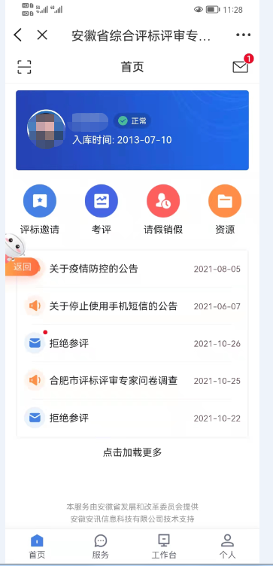





**2.申请人身份证；**

1. **申请人职称证书、资格证书、注册执业证书等证书。**